**Предвыборная программа кандидата в депутаты**

**Добрушского районного Совета депутатов**

**по Луначарскому избирательному округу №11**

**Шаповалова Ивана Александра**

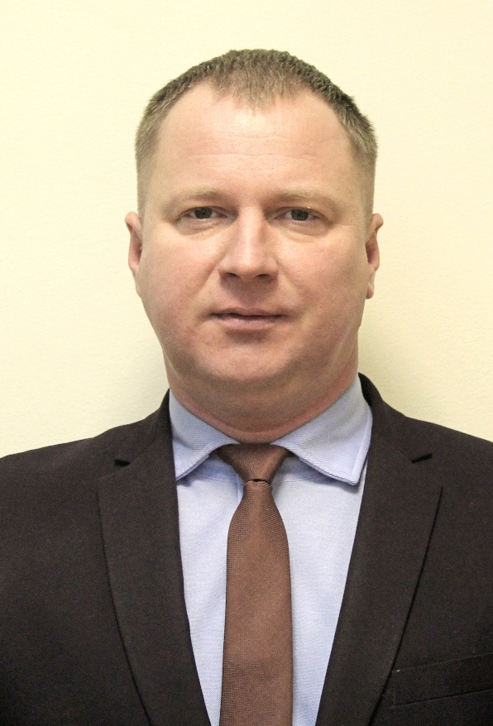

Родился 27 мая 1985 года в городе Добруше, Гомельской области.

Образование высшее, экономическое. Окончил Белорусскую государственную сельскохозяйственную академию по специальности «Бухгалтерский учет, анализ и контроль», Академию управления при Президенте Республики Беларусь по специальности «Государственное управление социальной сферой».

Трудовую деятельность начал бухгалтером в ОАО «Калининский». Работал главным экономистом, заместителем руководителя. С марта 2010 года назначен на должность заместителя начальника управления по труду, занятости и социальной защите Добрушского райисполкома.

**Уважаемые избиратели!**

Искренне благодарю вас за оказанное мне доверие, за вашу поддержку в выдвижении кандидатом в депутаты. Являясь представителем социальной сферы, знаю, что одна из важнейших тем для нас — социальная поддержка населения и особенно молодого поколения. Вижу и понимаю проблемы социальной сферы.

ВЫСТУПАЮ «ЗА»:

- создание достойных условий для самореализации молодежи;

- гарантированное трудоустройство молодежи на первое рабочее место;

- обеспечение эффективной занятости населения и снижение уровня безработицы;

- стимулирование деловой инициативы и предпринимательства;

- сохранение льгот для молодых семей, пенсионеров и инвалидов.

Уважаемые избиратели! У нас общие представления о будущем страны, общие планы. Мы едины в самом главном: мы желаем процветания нашей стране, и мы ее любим. И все хорошие дела мы должны делать по зову сердца!

Только вместе мы сделаем жизнь лучше!